¿Qué es la radiación ultravioleta?

Se denomina radiación ultravioleta o radiación UV a la [radiación electromagnética](https://es.wikipedia.org/wiki/Radiaci%C3%B3n_electromagn%C3%A9tica) cuya [longitud de onda](https://es.wikipedia.org/wiki/Longitud_de_onda) está comprendida aproximadamente entre los 10 [nm](https://es.wikipedia.org/wiki/Nan%C3%B3metro) y los 400 nm. Su nombre proviene de que su rango empieza desde longitudes de onda más cortas de lo que los humanos identificamos como el color [violeta](https://es.wikipedia.org/wiki/Violeta_%28color%29), pero dicha luz o longitud de onda, es invisible al ojo humano al estar por encima del espectro visible. Esta radiación es parte integrante de los rayos solares y produce varios efectos en la salud al ser una radiación entre no-ionizante e ionizante.

¿Cómo se mide la radiación Ultravioleta?

El índice UV es un indicador de la intensidad de [radiación ultravioleta](https://es.wikipedia.org/wiki/Radiaci%C3%B3n_ultravioleta) proveniente del Sol en la superficie terrestre en una escala que comienza en 0 y no está acotado superiormente. El índice UV también señala la capacidad de la radiación UV solar de producir lesiones en la piel.

Efectos de los UV en los seres vivos.

Las radiaciones UV entre 290 nm y 320, se denominan B (UVB) y son las responsables de los efectos

biológicos más importantes de dichas radiaciones sobre el ser humano. Sobre la piel, tienen efectos nocivos a corto y a mediano plazo. El enrojecimiento de la piel (eritema solar), desde leve a quemaduras importantes, es el principal efecto nocivo inmediato. Los efectos a mediano plazo, destaca la mayor frecuencia de cánceres cutáneos y el envejecimiento prematuro de la piel, y las modificaciones en el ADN de los seres vivientes.

Es importante recalcar, que la radiación UV solo constituye un riesgo para la salud

cuando el ser humano se somete repetidamente, durante años, a exposiciones excesivas para su tipo de piel.

El riesgo ante la radiación UV disminuye a medida que aumenta el grado de pigmentación natural de la piel del ser humano, siendo máximo en pieles muy blancas y mínimo en personas de piel negra.

Propagación de los UV en la atmósfera terrestre.

La capa de ozono filtra la mayor parte de la radiación ultravioleta proveniente del sol, especialmente los rayos ultravioleta B, dejando pasar los rayos ultravioleta A, necesarios para la vida en la tierra.

La radiación ultravioleta en otros planetas rocosos

Para explicar cómo afecta la radiación ultravioleta en planetas rocosos , pondré ejemplos de cómo afecta esta a planetas que todos conocemos como Marte , Venus y Mercurio .

Como ejemplo pondré a marte

Marte es un planeta que recibe en su superficie radiación ultravioleta(UV) solar con una fuerte componente biológicamente muy perjudicial (UV-C y UV-B), lo que influye notoriamente en el deterioro de la superficie en vistas de poder encontrar algún signo de vida

Por lo tanto, Marte puede ser considerado un planeta auto-esterilizante, es decir,la combinación de la radiación UV solar que alcanza la superficie,la extrema sequedad del suelo y la naturaleza oxidante de la química del suelo impiden la formación de organismos vivos en el suelo marciano.

La radiación UV solar que alcanza la superficie de Marte está fundamentalmente

determinada por su atmósfera, tanto en magnitud como en rango espectral. La atmósfera de Marte es bastante diferente de la atmósfera de la Tierra. Está compuesta fundamentalmente por dióxido de carbono (CO2) con pequeñas cantidades de otros gases este tipo de atmósfera permite que entre una mayor cantidad de rayos ultravioletas que en la tierra

La curva de radiación UV en un planeta como un posible indicador de vida extraterrestre

Estas radiaciones son necesaria en pequeñas cantidades, para el desarrollo de la vida: fotosíntesis de las plantas, síntesis de vitamina D en los humanos, etc. Pero en grandes cantidades estas radiaciones resultan nocivas para la vida imposibilitandola pero al mismo tiempo la nula presencia de la misma también imposibilita la vida. Por ello el detectar una correcta cantidad de uv en un planeta es un buen indicador de vida extraterrestre.

Idea de nuestra misión secundaria estándar, hipótesis del trabajo

Nuestra misión secundaria se trataba de poder medir los rayos ultravioletas con un sensor

de rayos ultravioleta para poder observar los niveles de rayos ultravioletas.

Nuestro montaje experimental

Nuestro montaje experimental en el cohete se compone de tres sensores en el cohete para

poder observar el grado de rayos ultravioletas y si el paracaídas o el cohete tapa uno que el

resto pueda calcular los rayos ultravioletas para observar el nivel.

Resultados esperados.

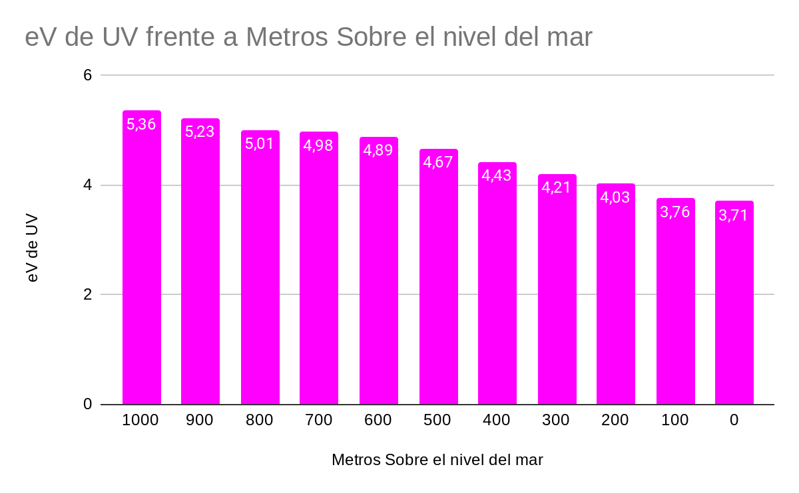

Estos son los datos de la gráfica que nosotros esperamos, debido que cuanta más altura tengamos mayor será la radiación ultravioleta y cuanto más bajo menor será esta radiación.